Trabajo de investigación de archivos

Matías Decurgez 5to 1ra

1. Para crear un archivo se utiliza fopen()



1. Para abrir un archivo existente se utiliza nuevamente fopen() y el archivo se cierra con fclose() cuando se termina de utilizar





1. Se lee con fscanf() y se escribe con fprintf()





1. Para buscar la posición con respecto al inicio del archivo se usa fseek(variable_archivo, espacio desde el inicio, SEEK_SET);



Para buscar la posicion con respecto a la posicion actual se usa fseek(variable_archivo, 0, SEEK_CUR);



Para buscar la posicion con respecto a la posicion final del archivo se usa fseek(variable_archivo, espacios desde el final en negativo, SEEK_END)



1. La función fputc() sirve para un único carácter, mientras que fputs() sirve para cadenas de caracteres.





Práctica

1) Realizar un programa en el cual se ingresen los siguientes datos

Nombre, Apellido y DNI

a) Crear un menu donde se ingresen los datos y los guarde en un

archivo

b) Otro ítem donde se pueda realizar una búsqueda por DNI y

devuelva los datos de Nombre y apellido

c) Salir del mismo

2) Modificar el programa anterior de manera que se puedan realizar

búsquedas por Apellido y por nombre a la vez.

3) Agregarle validación de datos de manera que no se repitan cuando

sea necesario.

4) Modificar dicho programa de manera que me muestre los datos de

manera ordenada

Según se desee por nombre y apellido o por DNI

5) Guardar Los cambios en un archivo con nombre pertinente sin

modificar el original y pudiendo tener acceso a los mismos

1- 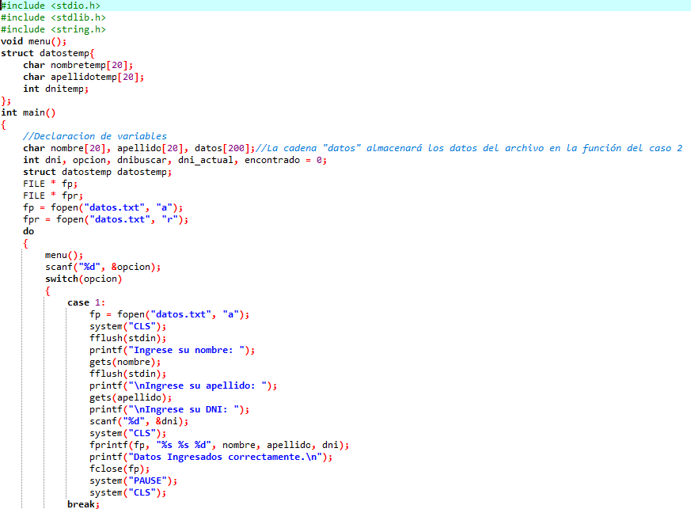

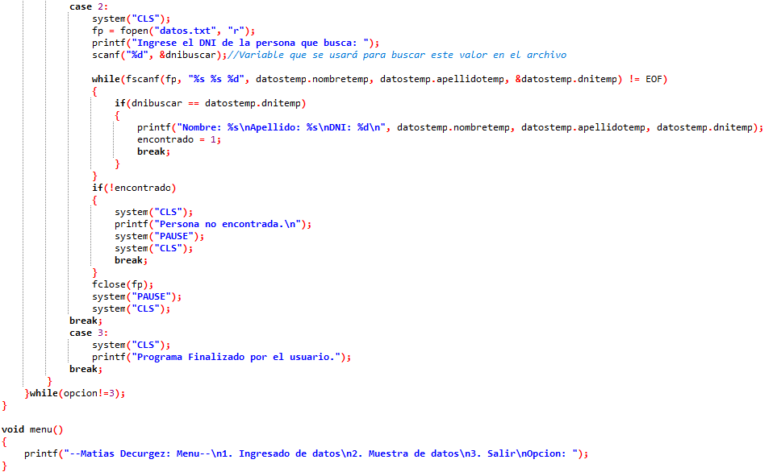

2. 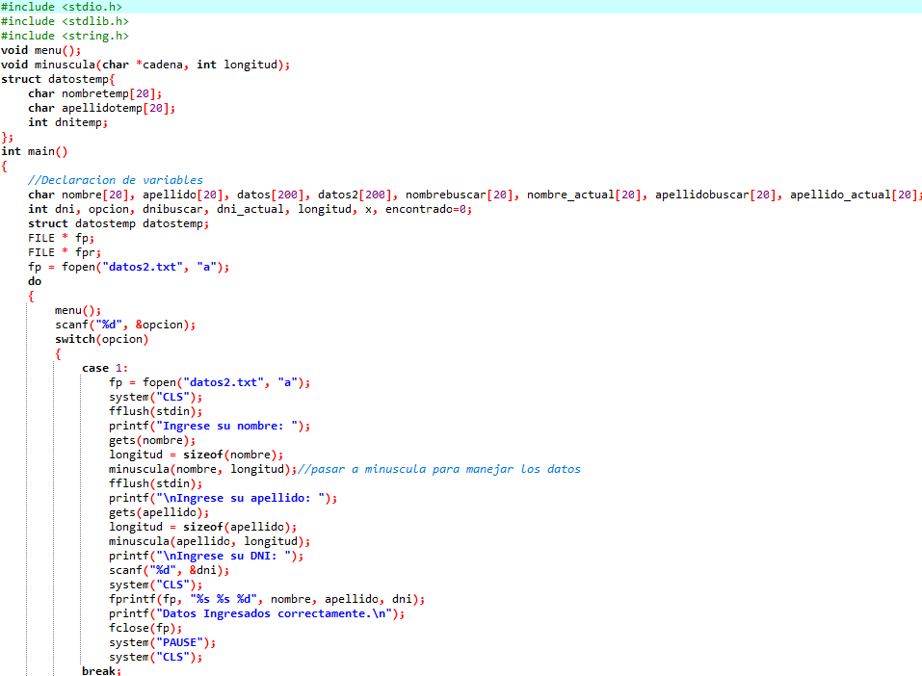

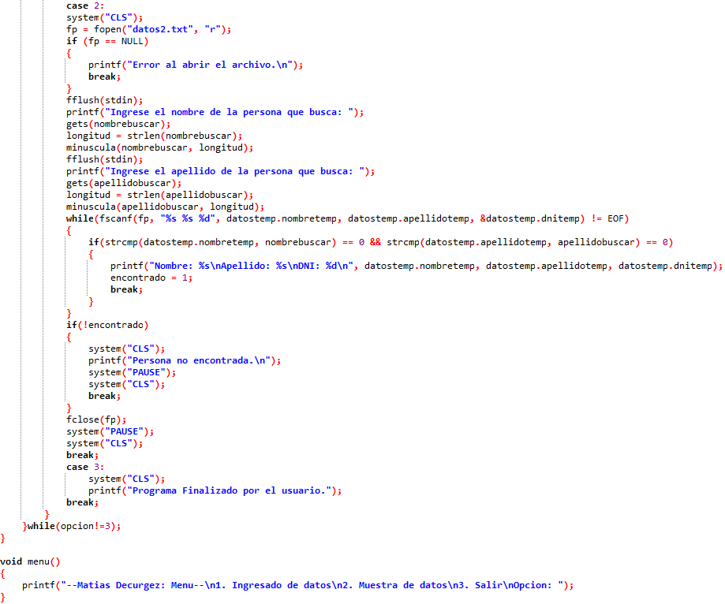

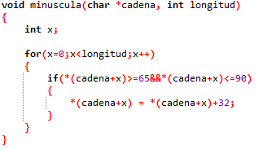

3. 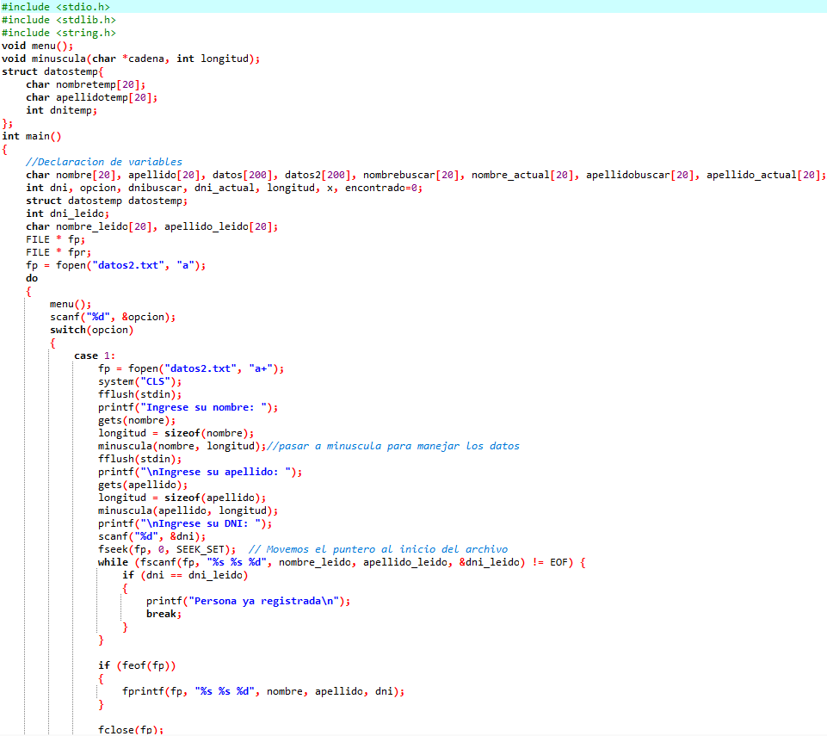

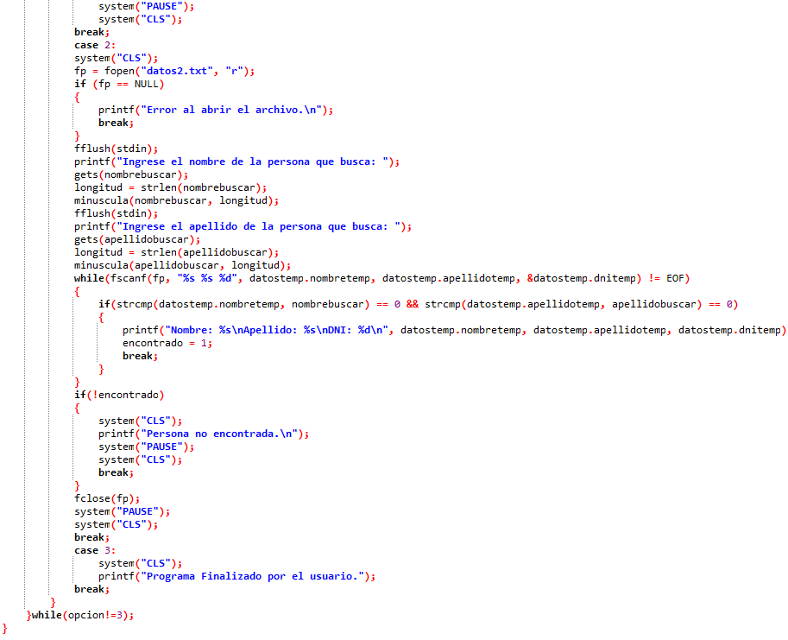

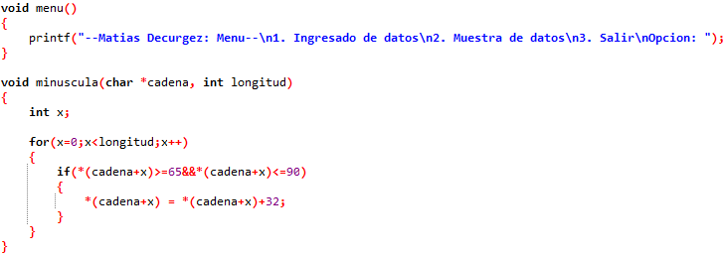

4. 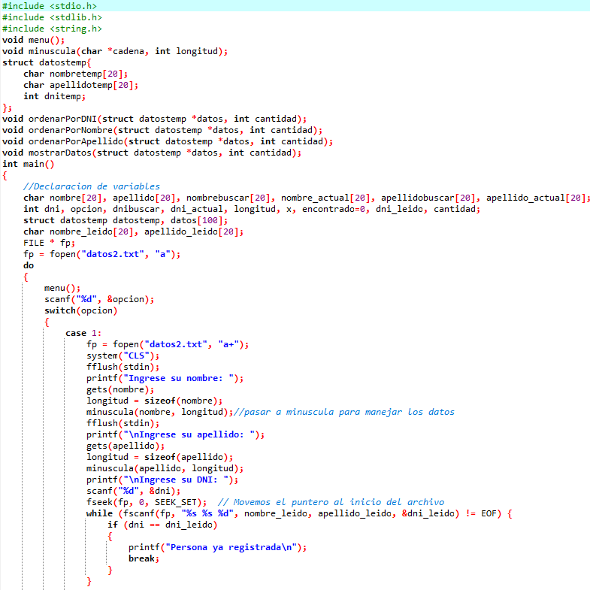

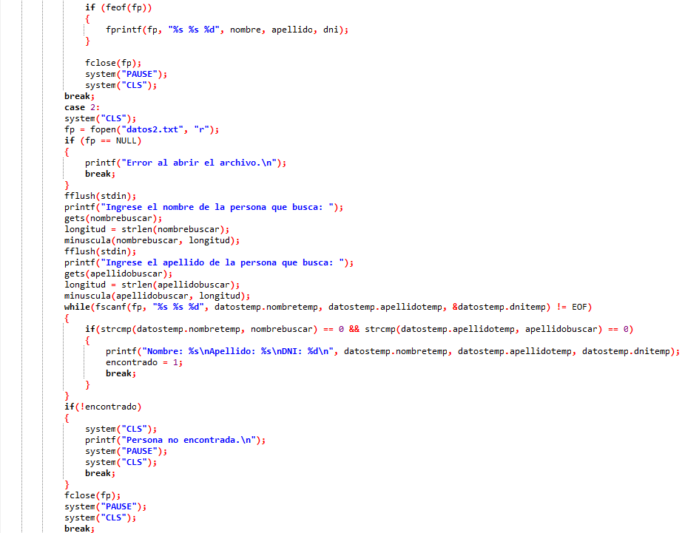

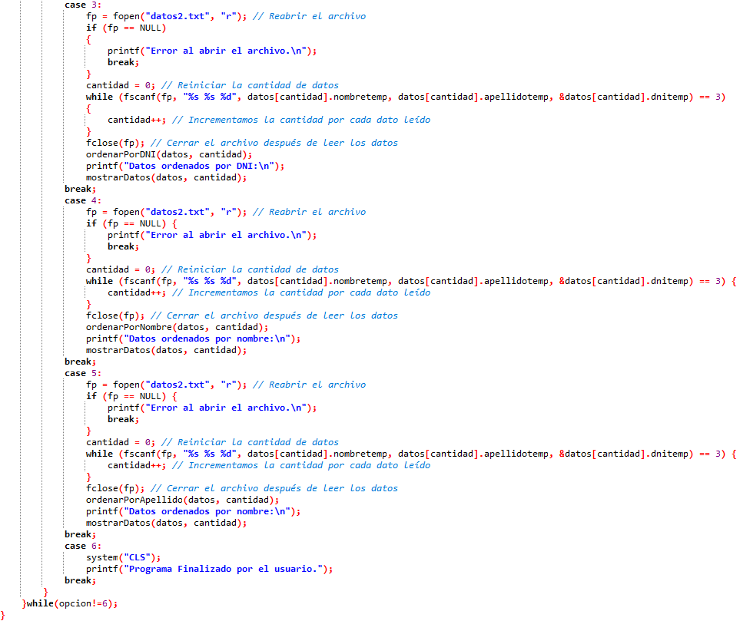

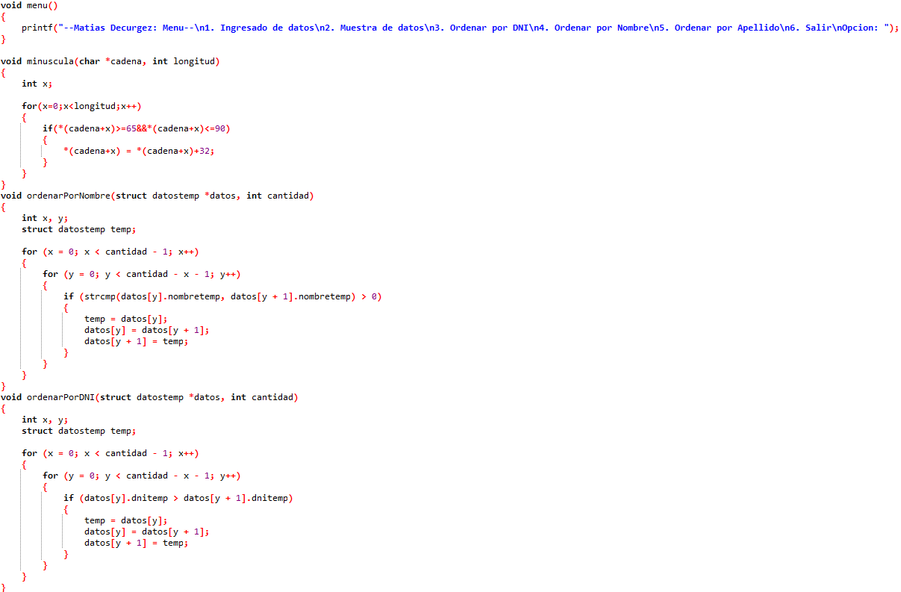

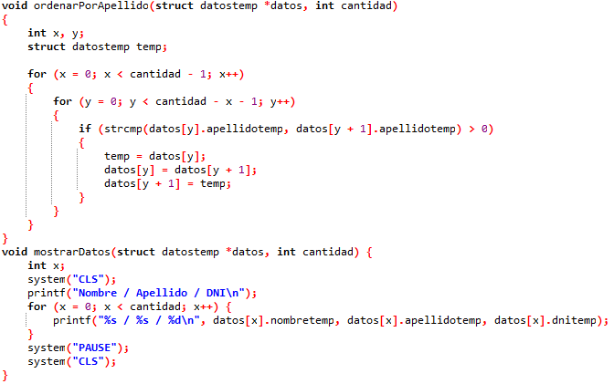

5. Este punto ya está hecho en todos los ejercicios cuando se trabaja con el archivo con “fopen(“datos.txt”, “a+”)”